桃園市105年度國民中小學校長辦學績效表
配合推動各項教育活動情形成果表
推動類別：■學校 □全市教育服務
活動屬性：□例行性 ■非例行性
活動名稱：104年1月21日環保洗潔精製作研習
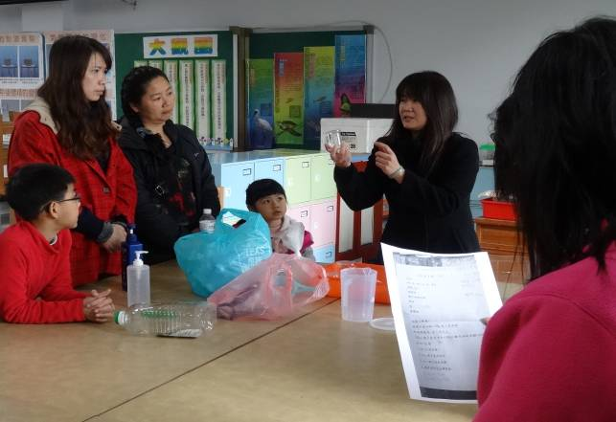 | 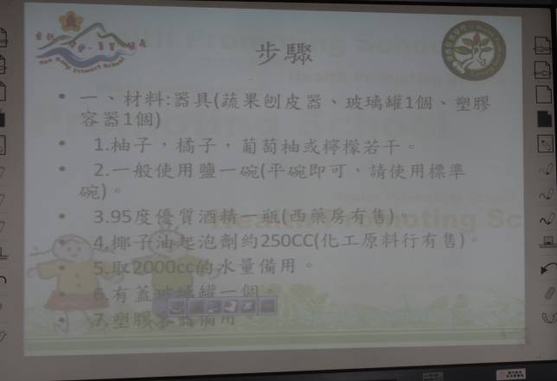
辦理日期：104年1月21日  照片說明：主任示範環保洗潔精製作方法 | 辦理日期：104年1月21日  照片說明：環保洗潔精製作步驟
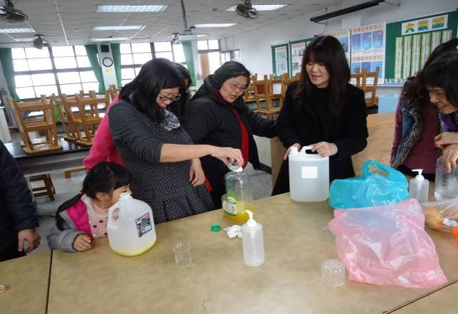 | 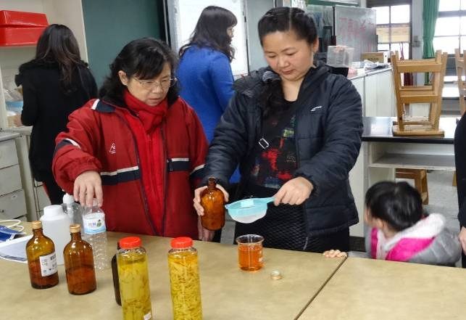
辦理日期：104年1月21日  照片說明：研習學員動手試作環保洗潔精 | 辦理日期：104年1月21日  照片說明：研習學員動手試作環保洗潔精

